

Slovenská technická univerzita v Bratislave
Fakulta informatiky a informačných technológii
Študijný program: Počítačové systémy a siete

Posudok na prototyp konkurenčného tímu č. 5

Systém pre zdieľanie poznámok v prostredí WWW

Bc. Martin Hrubý
Bc. František Januš
Bc. Michal Olšovský
Bc. Martin Šuvada
Bc. Tomáš Valko

Vedúci tímového projektu: Ing. Dušan Bernát
Ročník: 1.
Štúdium: Inžinierske
December 2008
Obsah
1 Úvod 3
2 Funkcionalita prototypu 4
2.1 Webový Server 4
2.2 “Offline” program 6
3 Vizuálna podoba prototypu 8
4 Záver 9

Úvod

Cieľom tohto dokumentu je zhodnotiť kvalitu spracovanie prototypu riešenia tímu číslo 5, na tému Systém pre zdieľanie poznámok v prostredí WWW, ktorý je zadaním v rámci predmetu Tímový projekt v akademickom roku 2008/2009.
Prototyp riešenia tímu číslo 5 sme posudzovali z dvoch stránok. Prvou je samotná funkčnosť prototypu a druhou stránkou je vizuálna podoba prezentovaného riešenia. Tento dokument má predovšetkým odporúčací charakter. Navrhuje úpravy, ktoré odporúčame implementovať do konečnej verzie produktu.
Záver dokumentu obsahuje zhrnutie najdôležitejších bodov dokumentu ako aj naše námety na zlepšenie vo výslednom produkte.

Funkcionalita prototypu

Prototyp, ktorý nám bol odprezentovaný ako systém, ktorý sa skladá z dvoch navzájom nespolupracujúcich častí. Jednou z prezentovaných častí je modul implementovaný v jazyku C# a druhou je webová aplikácia. Ponúkané funkcie spomenutých komponentov sú zatiaľ implementované iba na základnej alebo žiadnej úrovni. Keďže sa zatiaľ jedná iba o prototyp, ktorý má ukázať základné funkcie je takáto funkcionalita na akceptovateľnej úrovni avšak musíme podotknúť, že pri prezentácii sme boli oboznámení, aké ďalšie funkcie by mali byť implementované vo výslednom produkte, z čoho vyplýva, že tím č. 5 má predstavu o ďalšom vývoji systému.

Webový Server

Webový server, ktorý je dostupný na adrese http://janosik.ynet.sk umožňuje vykonať nasledujúce operácie:

- Registráciu nových užívateľov

Táto funkcia je spracovaná na jednoduchej úrovni. Okrem počtu znakov pri zadaní hesla sa nekontroluje ani to, či má zadaná emailová adresa správny formát. Potom, ako zadáme požadované údaje, zobrazuje sa duplicitne informácia, že nový užívateľ bol zaregistrovaný (obrázok číslo 1). Ako je vidieť pokiaľ v dialógovom okne sa zobrazuje text bez diakritiky, v okne prehliadača je to ešte menej čitateľné, keďže niektoré znaky s diakritikou sa nezobrazujú správne a namiesto nich sa zobrazí znak otáznika. Tiež sa nám nepozdával výpis o nesprávnej, neúplnej registrácii, ktorý vyzerá neprehľadne. Tento výpis je zobrazený na obrázku číslo 2. Kvôli takýmto nedostatkom si myslíme, že do budúceho vývoja je nevyhnutné zahrnúť nastavenie správneho kódovania, aby sa odstránili minimálne spomenuté nedostatky. Taktiež by bolo vhodné urobiť niektoré výpisy používateľsky zrozumiteľnejšie. To znamená, že pri zobrazení chybového výpisu by malo byť každému jasné, kde nastal problém.

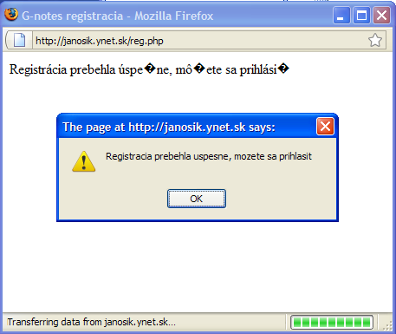

Obr. 1: Registrácia používateľa

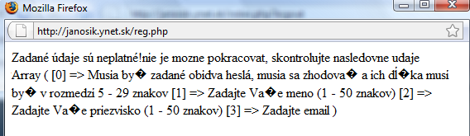

Obrázok .2 Chybový výpis pri zlej registrácii

- Editácia webovej stránky predvolenej samotným administrátorom

Je jedinou funkciou, ktorá sa dá na serveri využívať. Upravovanie stránky je vykonávané pomocou nástroja FCK editor, preto nebudeme komentovať to, čo tento editor dokáže, keďže editor nebol implementovaný tímom číslo 5. Ako nedostatok systému hodnotíme to, že užívateľ nemá možnosť vybrať si webovú stránku, ktorú chce upraviť. Na prednastavenej webovej stránke navyše nie sú zobrazené obrázky, ktoré sa na reálnej stránke nachádzajú.

Predstavený webový server môžeme považovať za úplný základ, ktorý bude obsiahnutý vo výslednom produkte. Ponúka iba 2 jednoduché funkcie, ktoré sú spracované na neprijateľnej úrovni. Po kliknutí na odkazy ako Môj profil, FAQ, Kontakty sa nedostaneme k požadovaným informáciám - sú to odkazy na neexistujúce stránky. Webová stránka tímu číslo 5 má problémy s diakritikou nie len pri registrácii, ale taktiež aj pri editácii webovej stránky, ako je to zobrazené na obrázku číslo 3.

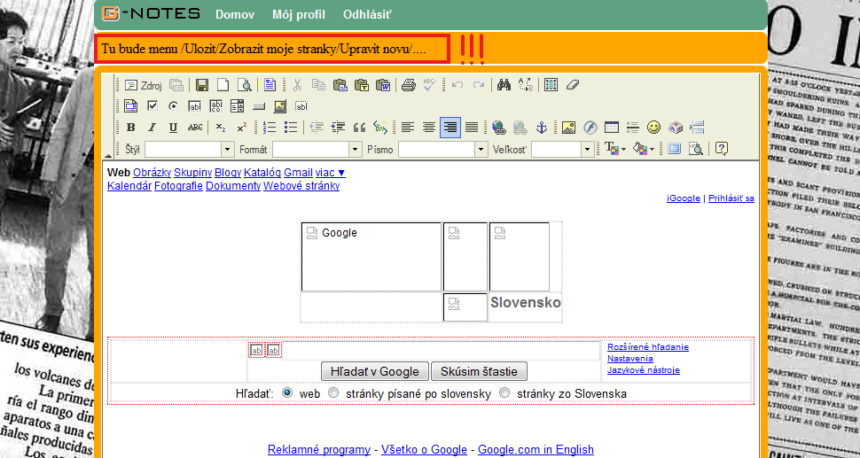

Obr. 3 Chybná diakritika je v červenom rámiku

“Offline” program

Tento program je možné stiahnuť z webového serveru popísaného v predchádzajúcej kapitole. Podobne ako webový server, aj tento program ponúka iba základnú funkcionalitu – úpravu webovej stránky, ktorá je vykonávaná pomocou implementovaného modulu. Ako ďalší nedostatok programu hodnotíme aj fakt, že program musí byť umiestnený v spoločnom adresári s knižnicou, ktorú využíva. Z užívateľského pohľadu je to veľmi nepraktické, a preto navrhujeme do budúcna zrealizovať statické zlinkovanie aplikácie. Program nám bol prezentovaný ako offline riešenie (riešenie pri ktorom nemusíme byť pripojený k Internetu). Nevieme si ale predstaviť, ako by sa používateľ prihlásil do tohto programu bez konektivity so serverom. Poprípade, ako by mohol editovať požadovanú web stránku, keď neexistuje možnosť otvoriť stránku z lokálneho disku, ale len zadaním URL adresy. Po zadaní URL adresy sa nám podarilo zobraziť požadovanú stránku. U veľa stránok sme si všimli značné rozdiely pri zobrazení cez prezentovaný program a cez internetový prehliadač. Ako príklad sme použili stránku www.pravda.sk. Rozdiel je zobrazený na obrázku číslo 4.

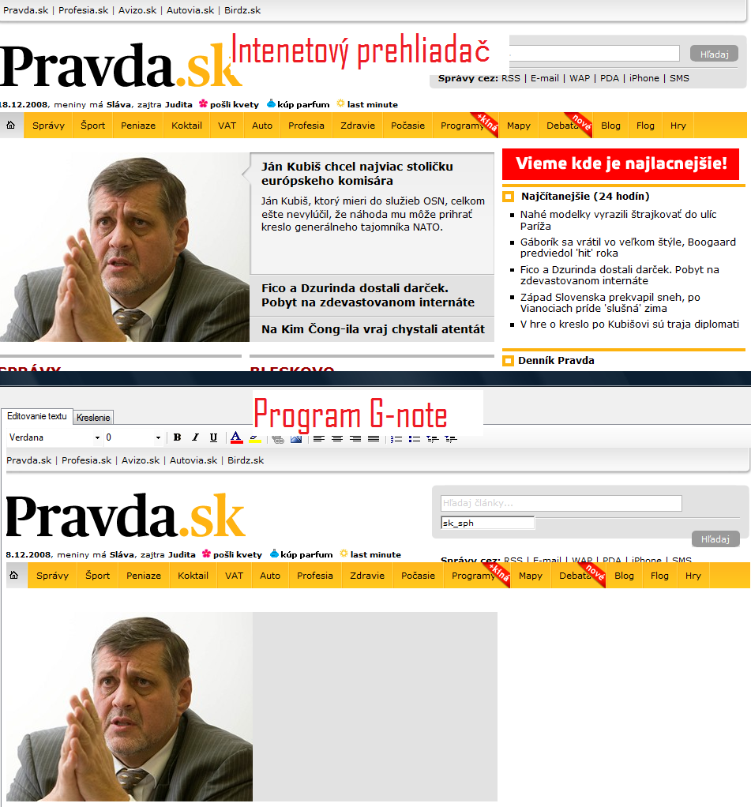

Obr. 4 Rozdiel v zobrazení webovej stránky v internetovom prehliadači a v programe G-note

Program taktiež umožňuje vytvorenie úplne novej poznámky (prázdnej stránky). Toto považujeme za trochu zbytočné, vzhľadom na fakt, že výsledný produkt má slúžiť na zdieľanie poznámok v prostredí www. Podľa nášho názoru zdieľanie vyžaduje určitý pôvodný zdroj. Táto funkcia v podstate slúži na vytvorenie vlastnej webovej stránky, avšak pre tento účel dnes existujú oveľa sofistikovanejšie riešenia ako to, ktoré nám bolo odprezentované.

Vizuálna podoba prototypu

- neprepracované užívateľské rozhranie, nie je na prvý pohľad zrejme, čo sa kde nachádza - viď obrázok č. 5
- neštandardné umiestnenie hlavného menu, chvíľu nám trvalo zistiť, čo na stránke je len pozadie a čo je aktívny odkaz. Myslíme si, že zlá orientácia v rámci stránky môže používateľa odradiť
- nie veľmi príťažlivý obrázok pozadia (avšak to je len vec vkusu), nehodnotíme ako nedostatok

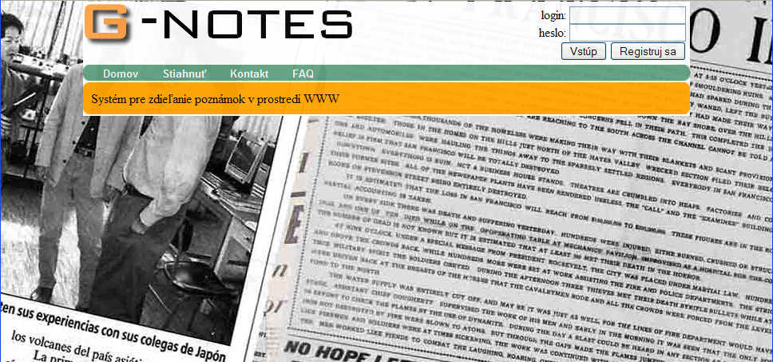
Obr. 5 Domovská stránka projektového servera

- polia na vkladanie textu pri registrácii sú rozhádzané viď obrázok č.6

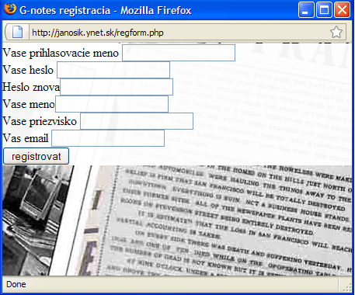
Obr. 6 Obrazovka pri registrácii

Záver

Prezentovaný produkt hodnotíme ako prototyp, ktorý ukazuje len aké funkcii by mali byť implementované vo výslednom projekte, pričom žiadna z týchto funkcii, okrem registrácie, nie je implementovaná. Z vizuálnej stránky hodnotíme projekt ako prijateľný, aj keď sú nevyhnutné niektoré úpravy, ktoré by vytvorili používateľsky prívetivejšie prostredie. Čo sa týka návrhov do budúcnosti, navrhujeme, aby tento systém nebol implementovaný ako samostatný program, ale aby bola ponechaná len webová aplikácia, pretože podľa nášho názoru nemá zmysel vyvíjať offline aplikáciu (ako uvádza tím číslo 5), ktorá vyžaduje online pripojenie do Internetu. Z tohto pohľadu hodnotíme samotný program implementovaný v C# ako prototyp na zahodenie a navrhujeme sa radšej dôkladne venovať riešeniu pomocou webovej aplikácie.

